Capítulo 2. Linux.

**Ejercicios del 1 al 24**

1. **¿En qué directorio se encuentran los ficheros de configuración del sistema?**
   * En el directorio **/etc**.
2. **Para entrar en un sistema Linux hace falta:**
   * b) **Nombre de usuario y contraseña.**
3. **Muestra el contenido del directorio actual:**



1. **Muestra el contenido del directorio que está justo a un nivel superior:**



1. **¿En qué día de la semana naciste? Utiliza el comando cal:**

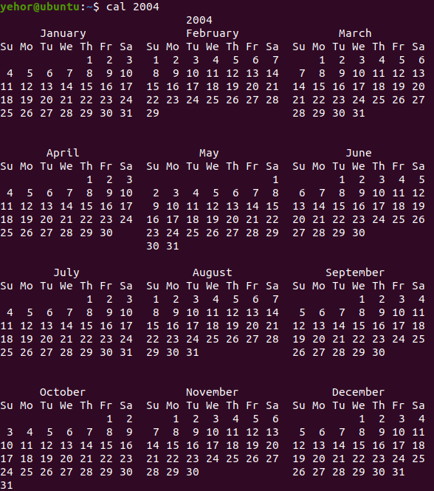

6. **Muestra los archivos del directorio /bin:**

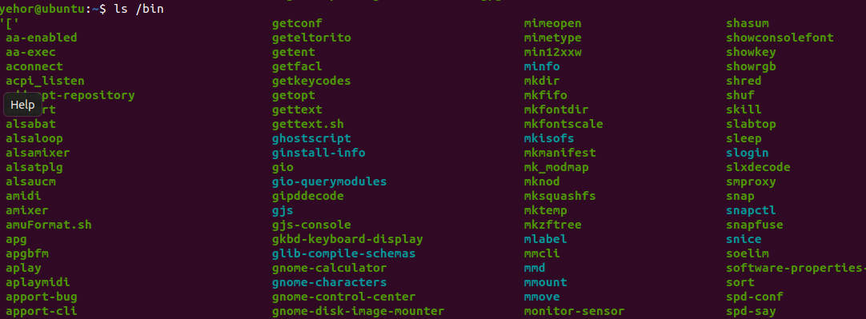

1. **Listado del contenido de /usr/bin:**

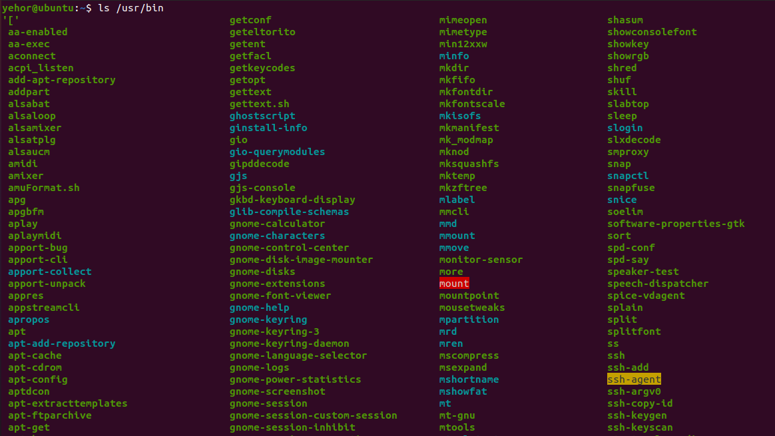

1. **Muestra todos los archivos en /etc y sus subdirectorios de forma recursiva:**

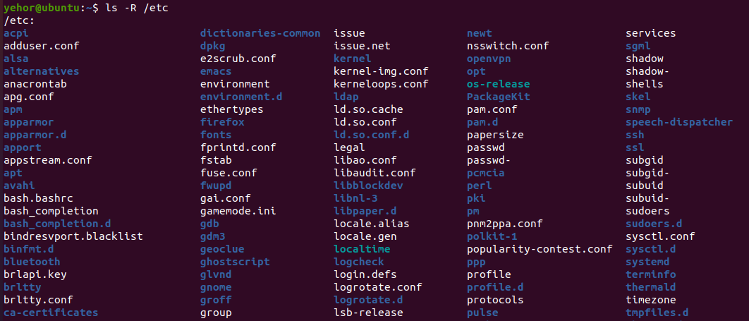

1. **Muestra los archivos de /usr/X11R6/bin ordenados por tamaño (de mayor a menor):**



1. **Muestra los archivos de /etc ordenados por tamaño con detalles legibles:**

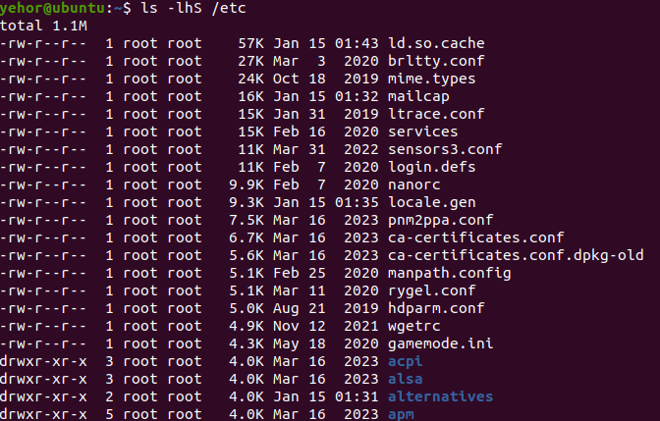

1. **Muestra los archivos de /bin ordenados por tamaño (en formato legible):**



1. **Muestra el contenido del directorio raíz utilizando ls con una ruta absoluta:**



1. **Muestra el contenido del directorio raíz desde /home/elena/documentos:**



1. **Crea el directorio gastos dentro del directorio personal:**



1. **¿Qué sucede si se intenta crear un directorio dentro de /etc?**
   1. Necesitarás permisos de administrador (usar sudo).
2. **Muestra el contenido del fichero /etc/fstab:**

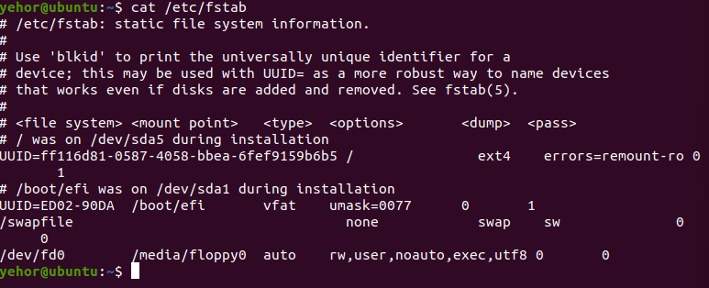

1. **Muestra las 10 primeras líneas de /etc/bash.bashrc:**

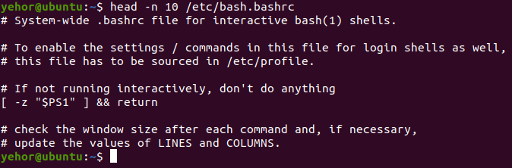

1. **Crea la estructura de directorios en tu directorio personal:**
2. **Crea un fichero vacío llamado estilos_favoritos.txt dentro de musica:**
3. **Edita el archivo estilos_favoritos.txt:**
4. **Muestra el contenido de estilos_favoritos.txt:**
5. **Muestra las 3 primeras líneas de estilos_favoritos.txt:**
6. **Muestra la última línea de estilos_favoritos.txt:**
7. **Muestra todo el contenido de estilos_favoritos.txt excepto la primera línea:**

